**INFORMACIJE O OBDELAVI OSEBNIH PODATKOV ZAPOSLENIH**

**Upravljavec osebnih podatkov**:

*JAVNI VZGOJNOIZOBRAŽEVALNI ZAVOD OŠ JAKOBSKI DOL, Spodnji Jakobski Dol 4, 2222 Jakobski dol,* [*info@osjakobskidol.si*](mailto:info@osjakobskidol.si)*, (02) 729 58 02*

**Pooblaščena oseba za varstvo podatkov (DPO)**

V skladu z določilom člena 37 Splošne uredbe o varstvu podatkov (GDPR) in druge veljavne zakonodaje na področju varstva osebnih podatkov smo imenovali pooblaščeno osebo za varstvo podatkov (DPO)*: DATAINFO.SI,* [*dpo@datainfo.si*](mailto:dpo@datainfo.si)*, +386 (0) 2 620 4 300.*

**Namen obdelave osebnih podatkov:** Za namen izvrševanja pravic in obveznosti iz delovnega razmerja obdelujemo vaše osebne podatke, kot so: osebno ime, rojstni podatki, EMŠO, podatki o državljanstvu, naslov stalnega in začasnega prebivališča, naslov za vročanje, podatki o izobrazbi, podatki o invalidnosti ali delni upokojitvi, podatki o dopolnilnem delovnem razmerju pri drugem delodajalcu, podatki o sklenjeni pogodbi o zaposlitvi in o njenem prenehanju, podatki o delovnem dovoljenju (samo za tujce).

Obdelujemo tudi vaše osebne podatke, ki jih potrebujemo za prijavo v socialna in druga obvezna zavarovanja ter za vodenje obveznih evidenc po zakonodaji (podatki o plačah, nadomestila plač, povračila stroškov v zvezi z delom in drugimi izplačili, podatki o zakonsko določenih prispevkih za socialno varnost, podatki o izrabi delovnega časa).

Vaše osebne podatke obdelujemo tudi v skladu z vašimi posebnimi privolitvami, v kolikor ste jih podali.

Kadar uporabljate delovna sredstva delodajalca (internet, elektronska pošta, mrežni tiskalniki, stacionarna in mobilna telefonija, magnetne/RFID kartice za odpiranje vrat in druga elektronska oprema in storitve, službena obleka in obutev oziroma zaščitna oprema …), se zaradi izvajanja pravic in obveznosti v zvezi z delovnim razmerjem obdelujejo vaši osebni podatki, kot so: čas tiskanja in število strani tiskanja, IP številka, čas prijave, število klicev, konfekcijska številka, številka obutve ipd.

**Pravna podlaga za obdelavo osebnih podatkov**

Vaše osebne podatke obdelujemo zlasti na:

* podlagi zakonodaje, ki ureja delovna razmerja in druge relevantne zakonodaje,
* podlagi sklenjene pogodbe o zaposlitvi,
* podlagi vaše privolitve, v kolikor ste takšno privolitev podali in
* podlagi zakonitega interesa.

**Uporabniki ali kategorije uporabnikov osebnih podatkov**

Podatke lahko posredujemo tretjim osebam, katerim smo jih dolžni posredovati po veljavni zakonodaji, kot so Zavod za pokojninsko in invalidsko zavarovanje Slovenije, Finančna uprava RS, Zavod za zdravstveno zavarovanje Slovenije, banka za nakazilo plače, inšpekcijske službe RS v primeru nadzora, policija ipd. Podatke lahko posredujemo tudi drugim osebam, s katerimi smo sklenili ustrezno pogodbo o pogodbeni obdelavi in varovanju podatkov in zaupnosti, kot so računovodski servisi, dobavitelji programske opreme, vzdrževalci informacijske tehnologije, kadrovske agencije, pravni, davčni in poslovni svetovalci ipd. Več informacij o tem lahko dobite pri vodstvu delodajalca.

**Informacije o prenosih osebnih podatkov v tretjo državo ali mednarodno organizacijo**

Podatki se ne prenašajo v tretje države ali mednarodne organizacije.

**Obdobje hrambe osebnih podatkov**

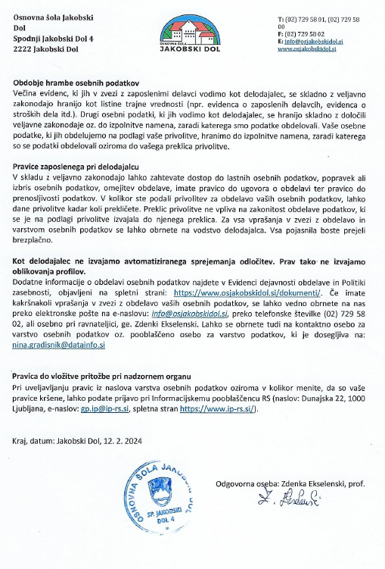Večina evidenc, ki jih v zvezi z zaposlenimi delavci vodimo kot delodajalec, se skladno z veljavno zakonodajo hranijo kot listine trajne vrednosti (npr. evidenca o zaposlenih delavcih, evidenca o stroških dela itd.). Drugi osebni podatki, ki jih vodimo kot delodajalec, se hranijo skladno z določili veljavne zakonodaje oz. do izpolnitve namena, zaradi katerega smo podatke obdelovali. Vaše osebne podatke, ki jih obdelujemo na podlagi vaše privolitve, hranimo do izpolnitve namena, zaradi katerega so se podatki obdelovali oziroma do vašega preklica privolitve.

**Pravice zaposlenega pri delodajalcu**

V skladu z veljavno zakonodajo lahko zahtevate dostop do lastnih osebnih podatkov, popravek ali izbris osebnih podatkov, omejitev obdelave, imate pravico do ugovora o obdelavi ter pravico do prenosljivosti podatkov. V kolikor ste podali privolitev za obdelavo vaših osebnih podatkov, lahko dane privolitve kadar koli prekličete. Preklic privolitve ne vpliva na zakonitost obdelave podatkov, ki se je na podlagi privolitve izvajala do njenega preklica. Za vsa vprašanja v zvezi z obdelavo in varstvom osebnih podatkov se lahko obrnete na vodstvo delodajalca. Vsa pojasnila boste prejeli brezplačno.

**Kot delodajalec ne izvajamo avtomatiziranega sprejemanja odločitev. Prav tako ne izvajamo oblikovanja profilov.**

Dodatne informacije o obdelavi osebnih podatkov najdete v Evidenci dejavnosti obdelave in Politiki zasebnosti, objavljeni na spletni strani: <https://www.osjakobskidol.si/dokumenti/>. Če imate kakršnakoli vprašanja v zvezi z obdelavo vaših osebnih podatkov, se lahko vedno obrnete na nas preko elektronske pošte na e-naslovu: [*info@osjakobskidol.si*](mailto:info@osjakobskidol.si), preko telefonske številke (02) 729 58 02, ali osebno pri ravnateljici, ge. Zdenki Ekselenski. Lahko se obrnete tudi na kontaktno osebo za varstvo osebnih podatkov oz. pooblaščeno osebo za varstvo podatkov, ki je dosegljiva na: [nina.gradisnik@datainfo.si](mailto:nina.gradisnik@datainfo.si)

**Pravica do vložitve pritožbe pri nadzornem organu**

Pri uveljavljanju pravic iz naslova varstva osebnih podatkov oziroma v kolikor menite, da so vaše pravice kršene, lahko podate prijavo pri Informacijskemu pooblaščencu RS (naslov: Dunajska 22, 1000 Ljubljana, e-naslov: [gp.ip@ip-rs.si](mailto:gp.ip@ip-rs.si), spletna stran <https://www.ip-rs.si/>).

Kraj, datum: Jakobski Dol, 12. 2. 2024

Podpis odgovorne osebe: ________________